Аппарат
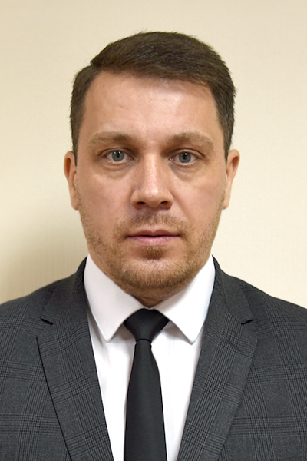

Аппарат Государственного Собрания Республики Марий Эл

Смышляев Сергей Михайлович
Руководитель Аппарата Государственного Собрания Республики Марий Эл
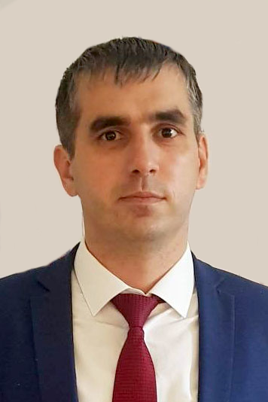

Секретариат Председателя Государственного Собрания Республики Марий Эл

Кузынов Андрей Евгеньевич
Первый заместитель Руководителя Аппарата Государственного Собрания Республики Марий Эл - руководитель секретариата Председателя Государственного Собрания Республики Марий Эл
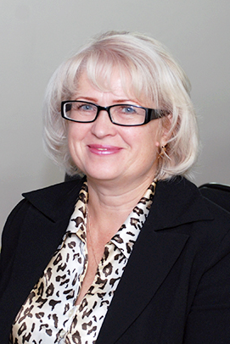

Правовое управление

Попова Елена Петровна
заместитель Руководителя Аппарата, начальник управления
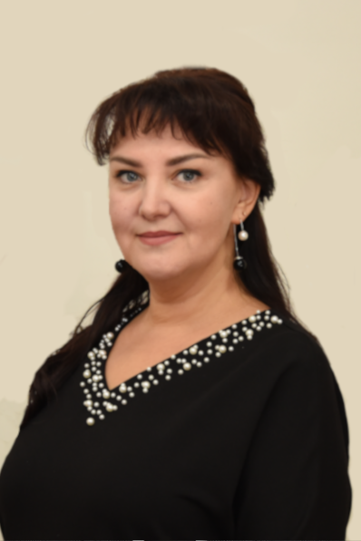

Организационное управление

Овчинникова Татьяна Евгеньевна
заместитель Руководителя Аппарата, начальник управления
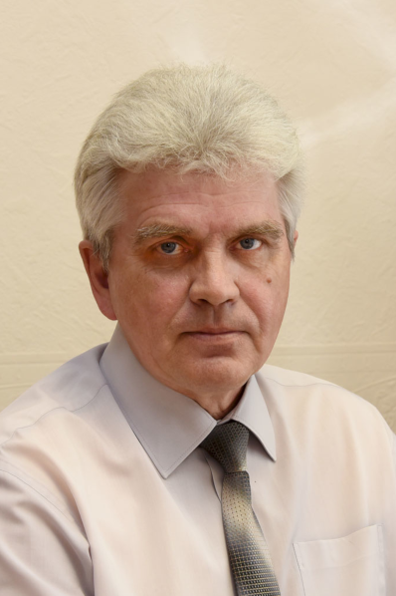

Информационное управление

Логинов Геннадий Викторович
начальник управления
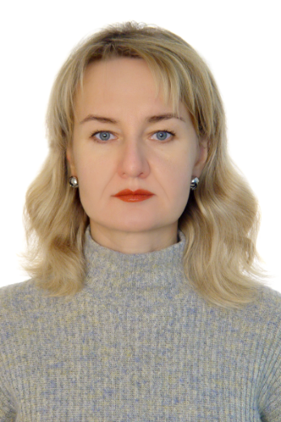

Отдел бухгалтерского учета и отчетности

Курасова Ольга Валерьевна
начальник отдела бухгалтерского учета и отчетности
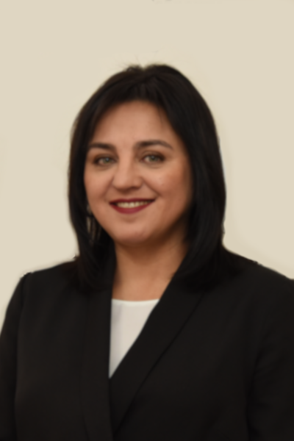

Кадровое обеспечение

Жданова Елена Олеговна
заместитель начальника организационного управления, начальник отдела государственной службы, кадровой работы, наград и материально-технического обеспечения

